Министерство науки и высшего образования Российской Федерации
Федеральное государственное автономное образовательное учреждение высшего образования «Уральский федеральный университет имени первого Президента России Б. Н. Ельцина» (УрФУ)
Институт радиоэлектроники и информационных технологий – РТФ

ОТЧЕТ
о проектной работе
по теме: Распознавание объектов
по дисциплине: Проектный практикум 1A

Команда: LET’S FACE IT

Екатеринбург
2022
СОДЕРЖАНИЕ
Введение 3
Команда 5
Целевая аудитория 6
Календарный план проекта 7
Определение проблемы 10
Подходы к решению проблемы 11
Анализ аналогов 12
Требования к продукту и к MVP 13
Стек для разработки 14
Прототипирование 15
Разработка системы 16
Заключение 17
Приложение А 19

Введение
В современном мире все большее распространение получают информационные технологии. Например, машинное обучение применяется при распознавании речи, жестов, изображений, технической и медицинской диагностике, биоинформатике, экономике, анализе различных процессов. Сфера применений машинного обучения постоянно расширяется.
Одним из самых интересных направлений является распознавание объектов. С помощью искусственных нейронных сетей, которые представляют собой математическую модель функционирования традиционных для живых организмов нейросетей, осуществляется распознавание визуальных образов.
На начальном этапе работы над проектом мы проанализировали сферу применения нейронных сетей и выяснили, что продуктов, способных распознавать продукты питания человека немного. С ростом популярности здорового образа жизни у человека возникает потребность заниматься спортом, питаться правильно и, что самое главное, отслеживать свой рацион. Задача распознавания продуктов питания с помощью нейронных сетей и больших DataSet решена, но возникает проблема при распознавании калорий блюд. Содержание белков, жиров и углеводов, а также энергетическая ценность – основные показатели, которые влияют на физическое здоровье человека, обеспечивают необходимое количество витаминов и минералов, повышают иммунитет и продуктивность. Современные приложения не способны точно вычислить эти данные для любого блюда, находящегося в тарелке пользователя.
Так появилась идея создать мобильное приложение для студентов и сотрудников Уральского федерального университета, с помощью которого они в режиме реального времени смогут получить достоверные сведения об энергетической ценности и содержании БЖУ в блюдах столовых университета.
Современный студент продолжительное временя проводит в университете и питается в университетских столовых. Многие следят за своим здоровьем и контролируют рацион. Однако нет возможности проверить, насколько полезные блюда они употребляют в течение дня.
Цель нашего проекта - создать мобильное приложение, которое показывает количество калорий в блюдах столовой университета.
Для выполнения этой цели были поставлены следующие задачи:
- Сбор DataSet блюд столовой.
- Обучение нейронной сети.
- Проектирование мобильного приложения.
- Создание дизайн-макета приложения.
- Внедрение нейронной сети в приложение MVP.
- Тестирование продукта и нейронной сети.

Команда
- Корелина Дарья Евгеньевна РИ-110931 – тимлид
- Ибатов Эрнест Эмильевич РИ-110931 – программист
- Ренев Глеб РИ-110914 – аналитик

Целевая аудитория
Целевая аудитория нашего продукта – студенты и сотрудники Уральского федерального университета.
Здоровый образ жизни популярен среди граждан. Согласно статистическим данным, приведенным в исследовании STADA Health Report, страна входит в число лидеров среди европейских стран по уровню интереса к здоровому образу жизни.
Студены в возрасте от 17 до 30 лет – активная категория граждан, которая заинтересована в поддержании своего здоровья.

Календарный план проекта
Название проекта: Detect Calories | URFU
Руководитель проекта: Корелина Дарья Евгеньевна
Таблица 1 – Календарный план
№ | Название | Ответственный | Длительность | Дата начала | Временные рамки проекта
 |  |  |  |  | 1 | 2 | 3 | 4 | 5 | 6 | 7 | 8 | 9 | 10 | 11 | 12 | 13 | 14
Анализ
1.1 | Определение проблемы | Ибатов Э.Э. | 3 дня | 23.02.2022
1.2 | Выявление целевой аудитории | Ренёв Г.О. | 3 дня | 23.02.2022
1.3 | Конкретизация проблемы | Корелина Д.Е. | 1 неделя | 26.02.2022
1.4 | Подходы к решению проблемы | Корелина Д.Е. | 1 неделя | 27.02.2022
1.5 | Анализ аналогов | Ренёв Г.О. | 3 дня | 28.02.2022
1.6 | Определение платформы и стека для продукта | Ибатов Э.Э. | 2 недели | 28.02.2022
1.7 | Формулирование требований к MVP продукта | Ренёв Г.О. | 2 недели | 01.03.2022
1.8 | Определение платформы и стека для MVP | Ибатов Э.Э. | 1 неделя | 02.03.2022
1.9 | Формулировка цели | Корелина Д.Е. | 3 дня | 07.03.2022
1.10 | Формулирование требований к продукту | Корелина Д.Е. | 1 неделя | 09.03.2022
1.11 | Определение задач | Ибатов Э.Э. | 3 дня | 12.03.2022
Проектирование
2.1 | Архитектура системы (компоненты, модули системы) | Ибатов Э.Э. | 1 неделя | 16.03.2022
2.2 | Разработка сценариев использования системы | Корелина Д.Е. | 3 дня | 18.03.2022
2.3 | Прототипы интерфейсов | Ренёв Г.О. | 3 дня | 18.03.2022
2.4 | Дизайн-макеты | Ренёв Г.О. | 1 неделя | 30.03.2022
2.5 | Работа с DataSet | Ибатов Э.Э. | 2 недели | 06.04.2022
Разработка
3.1 | Написание кода | Ибатов Э.Э. | 3 недели | 20.04.2022
3.2 | Тестирование приложения | Ренёв Г.О. | 2 недели | 27.04.2022
Внедрение
4.1 | Оформление MVP | Ибатов Э.Э. | 1 неделя | 18.05.2022
4.2 | Внедрение MVP | Ренёв Г.О. | 1 неделя | 25.05.2022
4.3 | Написание отчета | Корелина Д.Е. | 1 неделя | 25.05.2022
4.4 | Оформление презентации | Корелина Д.Е. | 2 недели | 25.05.2022
 | Защита проекта | Корелина Д.Е. |  | 07.06 - 15.06

Определение проблемы
Проблема проекта. Отсутствие сервисов, позволяющих студентам контролировать сбалансированность своего рациона. Современные приложения по распознаванию продуктов выполняют свои функции, но не дают пользователю достоверный результат о содержании микроэлементов и энергетической ценности блюд.
Боль целевой аудитории: во время завтрака или обеда в студенческой столовой учащиеся и сотрудники хотят проверить, насколько полезную еду будут покупать.
Проблему нужно решить, чтобы удовлетворить личные потребности граждан и приобщить студентов и сотрудников к ведению здорового образа жизни и сохранению здоровья.

Подходы к решению проблемы
Чтобы удовлетворить потребности целевой аудитории мы можем:
- Изучить рынок, понять плюсы и минусы конкурентов.
- Самостоятельно собрать DataSet, что сделает наш проект уникальным и позволит решить проблему именно студентов и сотрудников УрФУ.
- Разработать понятный интерфейс приложения, чтобы максимально упростить роль пользователя.
- Сотрудничать с комбинатом питания УрФУ с целью получения достоверных сведений о содержании БЖУ и калорий блюд столовой университета.
- Изучить нейронные сети и выбрать наилучшую архитектуру, позволяющую решить задачи проекта.

Анализ аналогов
Прямых конкурентов у нашего продукта нет, так как при анализе не были найдены приложения, рассчитанные на аудиторию студентов и сотрудников университета и решающие ту же проблему.
Косвенные конкуренты-аналоги – сервисы, которые определяют калорийность блюда по фотографии. Foodvisor, FatSecret, MyNetDiary, Snap It.
Цель анализа конкурентов – выявить их сильные и слабые стороны с целью улучшения продукта.
Плюсы:
- Большее количество данных о блюдах и продуктах.
- Данные о продуктах разных фирм.
- Приложение “Snap It” имеет возможность выдавать рекомендации по дополнительным данным о пользователе
Минусы:
- Не всегда точное распознавание блюд.
- Рекомендации, не обоснованные специалистами.
Главный недостаток - подсчет калорий во всех приложениях, доступных на рынке, приблизительный.

Требования к продукту и к MVP
Требования клиентов
Приложение, выполняющее функцию распознавания блюд и предоставляющее достоверные сведения о БЖУ и калориях. Понятный лаконичный интерфейс.
Функциональные требования
В приложении реализована функция съемки блюда, фото которого будет распознавать обученная нейронная сеть. Нейронная сеть должна быть внедрена в мобильное приложение.
Нефункциональные требования
В файле формата h5 запоминаем и храним веса. После процесса переобучения нейронной сети в дальнейшем в приложении необходимо будет лишь изменить файл h5.

Стек для разработки
В процессе работы над проектом программистами был выбран следующий стек для разработки.
Для написания нейронной сети использовался язык Python. Его библиотека TensorFlow позволяет создавать и обучать искусственные нейронные сети.
Мобильное приложение разрабатывалось на языке Python в среде разработки PyCharm, используя в качестве интерпретатора Python 3.9. Фреймворк Kivy также был использован, так как он позволяет легче работать с адаптивностью приложения.
Для внедрения нейронной сети в приложение команда будет использовать фреймворк Streamlit.

Прототипирование
Одним из важных этапов работы над проектом было прототипирование. Нами был разработан эффективный прототип, который соответствовал минимальным требованиям.
Проанализировав требования, создали прототип мобильного приложения.
QR-код на макет в Figma представлен ниже.

Разработка системы
На этом этапе была сформирована общая структура программного комплекса.
Алгоритм работы приложения:
1. Главный экран приложения. По кнопке «Начать» переходим на приветственную страницу.
2. На второй странице содержится описание сервиса и описан функционал. С помощью кнопки «Распознать» пользователь переходит на страницу с камерой, делает снимок блюда.
3. Приложение обрабатывает фото и выводит результат: название позиции меню столовой, энергетическую ценность и процентное содержание белков, жиров и углеводов в блюде.

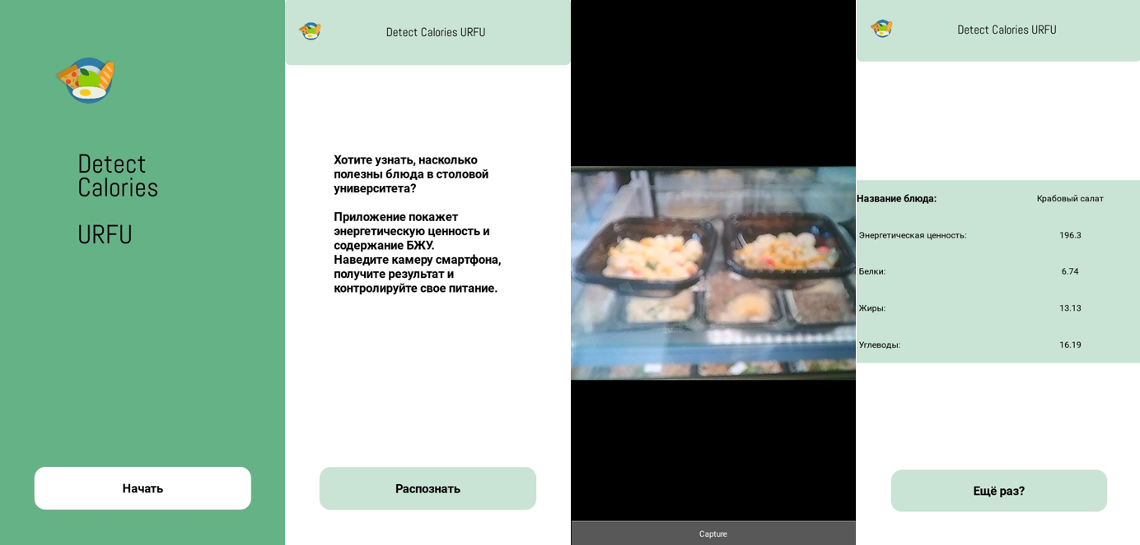
Рисунок 1 – Работа приложения

Заключение
Подводя итог, в течение семестра в рамках проектного практикума удалось выполнить поставленную цель и решить проблему целевой аудитории. Нами были изучены особенности искусственного интеллекта и применения нейронных сетей в решении прикладных задач.
Уникальность нашего продукта – DataSet блюд новой столовой “Инжека” на Мира, 19. В дальнейшем мы планируем расширять данные и добавить ассортимент и других столовых УрФУ.
При работе с нейронной сетью мы использовали свёрточную нейронную сеть, так как она и её модификации считаются лучшими по точности и скорости алгоритмами нахождения объектов на сцене.
Также было проведено проектирование мобильного приложения. Благодаря проведенной аналитике мы выявили сильные и слабые стороны конкурентов, что помогло создать соответствующий требованиям продукт.
Дизайн-макет приложения был создан с помощью сервиса Figma. Мы выбрали лаконичный дизайн. В нем преобладает зеленый цвет - цвет жизни и живой природы.
На следующем этапе нейронная сеть была внедрена в приложение, что обеспечило выполнение его основной функции. С помощью мобильного приложения Detect Calories URFU студенты и преподаватели нашего университета смогут контролировать свой ежедневный рацион.
Тестирование продукта было проведено программистами.
Наш продукт имеет большие перспективы развития. Собрав фото позиций меню всех столовых университета, обработав их в единый DataSet можно расширить аудиторию пользователей. Студент и преподаватель сможет с помощью приложения узнать информацию о любом блюде.
Тема искусственного интеллекта и распознавания объектов обширная и интересная. Мы будем в дальнейшем развиваться в этом направлении и создавать новые продукты, которые сделают нашу жизнь лучше.

СПИСОК ЛИТЕРАТУРЫ
- Solo-Mag [Электронный ресурс]. Зачем соблюдать баланс белков, жиров и углеводов. Режим доступа: https://mag.solofood.ru/pitanie/zachem-soblyudat-balans-belkov-zhirov-i-uglevodov/, свободный. Дата обращения: 03.04.2022.
- Центр2М [Электронный ресурс]. Нейронные сети: распознавание образов и изображений с помощью ИИ. Режим доступа: https://center2m.ru/ai-recognition, свободный. Дата обращения: 02.05.2022.
- Математические методы распознавания образов [Электронный ресурс]. Всероссийская конференция с международным участием «Математические методы распознавания образов». Режим доступа: http://mmro.ru/, свободный. Дата обращения: 07.04.2022.

Приложение А
ОПРЕДЕЛЕНИЯ, ОБОЗНАЧЕНИЯ И СОКРАЩЕНИЯ
БЖУ – белки, жиры и углеводы.
ИИ – искусственный интеллект.
DataSet – набор данных.

Опрос проведен в 2021 году, данные TACC.

